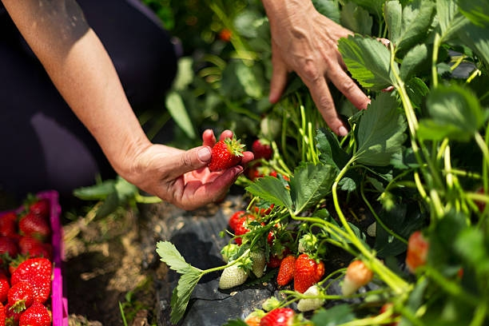
С КУСТА МОЖНО НЕ МЫТЬ? КАК ПРАВИЛЬНО СОБИРАТЬ ЯГОДЫ НА ДАЧЕ
Почему не всегда нужно мыть ягоды сразу после сбора? На поверхности ягод есть естественный защитный слой - пруин, который препятствует испарению влаги и защищает от проникновения патогенов. При мытье этот слой смывается, и влага, попадая в микротрещины кожицы, запускает процесс гниения. Влажная поверхность становится идеальной средой для развития грибков и бактерий.
Кроме того, вода может негативно влиять на вкус: нежные ягоды (малина, земляника) моментально впитывают лишнюю влагу, теряют интенсивность вкуса и аромата. Исключения: если ягоды влажные после дождя, их можно просушить в прохладном тёмном месте (не на солнце).
При наличии видимых загрязнений сухую ягоду можно аккуратно очистить мягкой кисточкой от комочков земли.
Если планируется заморозка, мыть ягоды категорически нельзя — капля воды при заморозке превратится в кристаллик льда, который разорвёт нежную ткань плода.
Как правильно собирать ягоды.
— Выбирайте сухую погоду. Лучшее время — утро, после того как высохнет роса. Подойдут и пасмурные сухие дни.
— Начинайте с нижних веток, постепенно продвигаясь к верхним.
— Используйте подходящую тару: корзины, ведра, ящики. Пакеты не рекомендуются — внутри быстро образуется конденсат, и ягоды «задыхаются».
— Срывайте ягоды аккуратно, без использования гребёнок и совков. Это травмирует растения, и на следующий год ягод будет меньше.
— Многие ягоды срывают вместе с плодоножкой (клубника, смородина, крыжовник).
— Регулярно проверяйте грядки. Ягоды созревают постепенно, поэтому нужно периодически проверять посадки.
— Сразу после сбора перебирайте урожай. Удаляйте помятые, подпорченные, заплесневелые ягоды — они могут заразить другие.
— Мятые ягоды лучше съедать в тот же день, а для хранения оставлять плотные.
Когда всё же стоит мыть ягоды.
Даже если ягоды собраны на своей даче, их стоит мыть непосредственно перед употреблением или перед началом готовки. Это поможет избавиться от пыли, грязи, возможных бактерий, паразитов или следов пестицидов.
Как правильно мыть ягоды:
— Замочите их в чистой воде на несколько минут — это поможет размягчить загрязнения и удалить частички земли.
— Тщательно промойте под проточной водой, особенно аккуратно обращаясь с мягкими ягодами (клубника, малина). Для удобства можно использовать дуршлаг.
— После мытья тщательно просушите ягоды на бумажном полотенце или салфетке.
— Для ягод с плотной кожицей (смородина, крыжовник) иногда рекомендуют дополнительно обработать слабым уксусным раствором (1 часть уксуса на 10 частей воды), а затем тщательно ополоснуть чистой водой.
— Не используйте для мытья бытовые моющие средства и мыло — они могут остаться на плодах и попасть в организм. Соблюдение этих правил поможет сохранить качество ягод и избежать проблем со здоровьем.

Статья подготовлена на основе материалов из сети интернет
Филиал ФБУЗ «ЦГиЭКО» в г. Мариинске

